Министерство сельского хозяйства Российской Федерации

Федеральное государственное бюджетное образовательное учреждение высшего профессионального образования

«Уральский государственный аграрный университет»

Кафедра технологии металлов и ремонта машин

**МЕТОДИЧЕСКИЕ УКАЗАНИЯ**

**К ВЫПОЛНЕНИЮ КОНТРОЛЬНОЙ РАБОТЫ**

**по дисциплине «Автоматизированное проектирование»**



ЕКАТЕРИНБУРГ 2015

Методические указания к выполнению контрольной работы по дисциплине «Автоматизированное проектирование». / С. В. Ляхов.- Екатеринбург: УрГАУ, 2015.- 56 с.

Методические указания составлены доцентом кафедры ТМ и РМ С. В. Ляховым.

Одобрено и рекомендовано к изданию методической комиссией инженерного факультета УрГАУ (протокол №_______

от «___» ____________ 20____г.)

Методические указания к выполнению контрольной работы по дисциплине «Автоматизированное проектирование». предназначен для студентов направления 35.03.06 «Агроинженерия», заочной формы обучения.

В методических указаниях содержится задания к выполнения контрольной работы (с примерами и пояснениями) по изучению автоматизированного проектирования в системе КОМПАС-График.

Система автоматизированного проектирования КОМПАС-3D разработана российской компанией ЗАО «АСКОН» (г. Санкт-Петербург).

## ЛР №020769 © Уральская государственный

аграрный университет, 2015СОДЕРЖАНИЕ

|  |  |
| --- | --- |
| Введение………………………………………………………………………. | 4 |
| 1. Указания к выполнению контрольной работы…………………………… | 6 |
| 2. Рекомендации к выполнению контрольной работы……………………... | 6 |
| Приложение…………………………………………………………………… | 25 |
| Список использованных источников………………………………………… | 55 |

**ВВЕДЕНИЕ**

В настоящее время трудно представить себе современное промышленное предприятие или конструкторское бюро без компьютеров и специальных программ, предназначенных для разработки конструкторской документации или проектирования различных изделий. Применение вычислительной техники в данной области стало свершившимся фактом и доказало свою высокую эффективность.

Переход на машинное проектирование позволяет существенно сократить сроки разработки конструкторской и технологической документации и тем самым ускорить начало производства новых изделий. Одновременно повышается качество как самих конструкторских разработок, так и выпускаемой документации. Чертежи самой конкурентоспособной продукции, выполненные вручную на кульмане, сегодня производят отрицательное впечатление на партнеров, ставя под вопрос заключение выгодных контрактов.

Падение цен на вычислительную технику сделало современный компьютер доступным для домашнего использования. Это позволяет учащимся работать с системами автоматизированного проектирования не только в рамках аудиторных часов, но и на персональных компьютерах. В этом случае можно говорить не о поверхностном знакомстве с предметом, а о его реальном освоении.

Для выполнения всех видов чертежей в соответствии с требованиями единой системы конструкторской документации (ЕСКД) может быть использован графический редактор КОМПАС.

Библиотека КОМПАС-Shaft 2D, входящая в его состав, предназначена для проектирования валов и втулок, цилиндрических и конических шестерен, червячных колес и червяков, шкивов ременных передач, звездочек цепных передач.

Модели сохраняются непосредственно в чертеже и доступны для последующего редактирования средствами КОМПАС-Shaft 2D. При создании и редактировании может быть изменен как порядок ступеней модели, так и любой параметр ступени, либо выполнено удаление ступени.

По результатам расчетов элементов механических передач могут быть автоматически созданы таблицы параметров зубчатых колес и выносные элементы с профилями зубьев. При изменении расчетных параметров передач таблицы и выносные элементы автоматически переформировываются.

Для ряда элементов модели можно выполнить автоматическую простановку их размеров в чертеже. Интуитивно понятный интерфейс и развитая система помощи обеспечивают быстрое освоение библиотеки КОМПАС-Shaft 2D позволяет в десятки раз увеличить скорость проектирования деталей этого класса и выпуска документации на них.

**1. УКАЗАНИЯ К ВЫПОЛНЕНИЮ КОНТРОЛЬНОЙ РАБОТЫ**

**Цель и задания** методических указаний направлены на то, чтобы каждый студент имел представление об объеме заданий контрольной работы и умел экономично распределять свое время на каждое задание. А также изучение методов формирования составного геометрического объекта (СГО) из элементарных геометрических объектов (ЭГО): точек, прямых линий, окружностей и их дуг, с записью в базу данных в виде границ СГО, используя графическую систему «КОМПАС – График» для Windows.

Все задания выполняются на компьютере. Материал сдается в бумажном виде на листах форматом А4 с титульным листом, содержанием работы, описания требований к каждому контрольному заданию и выполненными контрольными заданиями. Работа сшивается степлером или скоросшивателем.

Для выполнения контрольной работы требуется выполнить три контрольных задания:

1. Задание №1 – выполнение титульного листа.

2. Задание №2 – выполнение чертежа детали – плоский контур.

3. Задание №3 – ответы теоретические вопросы.

**2. РЕКОМЕНДАЦИИ К ВЫПОЛНЕНИЮ КОНТРОЛЬНОЙ РАБОТЫ**

**2.1. Задание №1 -** «**Титульный лист»**

После запуска системы «КОМПАС» и открытия любого документа на экране появляется главное окно (рис.1)



Рис. 1. Интерфейсное окно КОМПАС-График

**Система КОМПАС-График** разработана компанией АСКОН. Это универсальный чертежно-конструкторский редактор, содержащий достаточный чертежный инструментарий для выполнения чертежей любого уровня сложности с полной поддержкой стандартов ЕСКД. Система КОМПАС-График LT является ее облегченной версией и предназначена исключительно только для учебных целей (рис.1). Данные указания рассчитаны на пользователей, владеющих основами управления системой Windows.

**Основные элементы интерфейса**

После запуска системы и открытия любого документа на экране появляется главное окно (рис. 1). Ниже приведено описание и назначение только оригинальных элементов окна документа.

**Строка** (панель) **меню. Текстовая.** Содержит заголовки страниц команд, сгруппированных по функциональному принципу.

**Панель управления. Пиктограммная.** Содержит основные команды системы. В настройке системы допускаются изменения ее содержания.

**Инструментальная панель. Сменная.** Содержит в виде пиктограмм близкие по назначению страницы команд (геометрия, размеры и др.). Смена страниц – кнопками переключения над панелью.

**Панель расширенных команд. Скрытая.** Содержит в виде пиктограмм варианты выбранной команды. Появляется на экране только на время нажатия выбранной кнопки.

Примечание. Одна и та же команда может содержаться во всех четырех панелях.

**Панель специального управления. Сменная**. Содержит набор кнопок, позволяющих управлять исполняемой командой (создать, прекратить и т.д.).

**Строка параметров объектов. Сменная.** Предназначена для ввода численных значений параметров объекта, а также некоторые кнопки управления параметрами.

**Строка сообщений. Директивно-информационная.** Содержит подробное описание выбранной команды, а после ее запуска на исполнение директивы пользователю, которые необходимо строго соблюдать.

**Строка текущего состояния. Сборная.** В ней отражаются параметры системы и текущего документа. В режиме геометрических построений это.

Средства управления **видами –** состояние и номер текущего вида, список видов.

Средства управления **слоями.**

Текущий шаг **курсора** при перемещении клавишами, список шагов.

Текущий **масштаб** отображения в окне, список масштабов.

Выбор **глобальных привязок,** отмена/включение привязок.

Включение/выключение **сетки.**

Создание **локальной** системы координат.

Текущие координаты курсора.

**Общие указания по управлению системой**

1. Составить общий план выполнения задания.

2. Выбрать нужную команду в:

• Основном меню или

• Панели управления или

• Инструментальной панели или Панели расширенных команд.

Указание. При выборе команды читать ярлычки-подсказки или более подробные указания в строке сообщений, а в начальной фазе обучения – использовать систему помощи.

3. Руководствуясь указаниями Строки сообщений последовательно выполнить предписываемые ее действия.

4. Завершить команду нажатием кнопки **Создать объект** Панели специального управления. В режиме ***Avto*** (в Панели специального управления имеется и нажата кнопка **Автосоздание объекта)** изображение сохраняется автоматически.

5. Выйти их команды путем нажатия кнопки **Прервать команду (Stop)** Панели специального управления или клавиши *Esc* клавиатуры.

Указание. В процессе работы обращать особое внимание на появляющиеся кнопки Панели специального управления, которые облегчают выполнение задания: **Запомнить состояние**, **Редактировать точку**, **Выбор объекта**, **Указать заново** и др.

**Координаты титульного листа**

Сначала необходимо осуществить привязку по центру в строке текущего состояния (выбрать «М»).

1-я строка Х=210 и активизировать кнопку – «Tab»,

У=272 и активизируем кнопку – «Enter».

Шрифт №7, тип В

Выполнить написание первой строки, а именно: **«Министерство сельского хозяйства Российской Федерации».**

2-я строка Х=210 и активизировать кнопку – «Tab»,

У=262 и активизируем кнопку – «Enter».

Шрифт №7, тип В

Выполнить написание второй строки, а именно: **«Федеральное государственное бюджетное образовательное учреждение высшего профессионального образования**

**«Уральский государственный аграрный университет»».**

3-я строка Х=210 и активизировать кнопку – «Tab»,

У=232 и активизируем кнопку– «Enter».

Шрифт №5, тип В

Выполнить написание третей строки, а именно: **«Кафедра технологии металлов и ремонта машин».**

4-я строка Х=210 и активизировать кнопку – «Tab»,

У=170 и активизируем кнопку – «Enter».

Шрифт №14, тип В

Все буквы заглавные. Выполнить написание: **«АЛЬБОМ».**

5-я строка Х=210 и активизировать кнопку – «Tab»,

У=146 и активизируем кнопку – «Enter».

Шрифт №14, тип В

Все буквы прописные. Выполнить написание: **«*Контрольная работа по дисциплине «Автоматизированное проектирование*».**

6-я строка. Осуществить «выравнивание по левому краю»

Х=20 и активизировать кнопку – «Tab»,

У=120 и активизируем кнопку – «Enter».

Шрифт №7, тип В

Выполнить написание:

**Выполнил** – активизируем кнопку «Enter» - два раза

**Ст. 4 курса, гр ___, спец. 35.03.06 АПК** – активизируем кнопку– «Enter» 2 раза

**Фамилия, инициалы.**

7-я строка. Осуществить «выравнивание по правому краю»

Х=260 и активизировать кнопку – «Tab»,

У=100 и активизируем кнопку – «Enter».

Шрифт №7, тип В.

Выполнить написание:

**Проверил:** - активизировать кнопку – «Enter»2 раза

**Доцент кафедры ТМ и РМ** – активизировать кнопку – «Enter» 2 раза

**Фамилия, инициалы.**

8-я строка. Осуществить «выравнивание по центру»

Х=210 и активизировать кнопку – «Tab»,

У=10 и активизируем кнопку – «Enter».

Шрифт №10, тип В.

Выполнить написание:

**«г. Екатеринбург 2015 г.».**

На рисунку 2.2 приведен пример титульного листа.

После того как «Титульный лист» будет набран необходимо сохранить этот документ на «Рабочем столе», в личной папке.

Для этого активизируем Панель управления→ кнопка Сохранить документ.

• При сохранении документа появится диалоговое окно «Информация о документе», в котором заполняются поля – «Автор».

**Внимание!** После каждой набранной строки обязательно активизировать кнопку «ввод объекта» на панели специального управления.

**2.2. Задание №2 – «Плоский контур»**

Данное задание базируется на использовании диалоговой графической системы «КОМПАС – График», которая позволяет в интерактивном режиме решать задачи геометрического моделирования на основе элементарных геометрических объектов.

**Содержание задания:**

По заданному варианту плоского контура (см. приложение) сформировать в базе данных его геометрическую модель. Номер вариант определяется по двум последним цифрам номера зачетной книжки. В случае, если количества вариантов заданий не достаточно, продолжаете счет начиная с первого варианта пока не дойдете до своего номера.

**Порядок выполнения работы**

1. Щелчком на кнопке **Новый фрагмент** на Панели управления создайте новый документ типа фрагмент и сохраните его на диске под любым именем.

2. С помощью команды **Ввод окружности** постройте окружность о1 с осевыми линиями и радиусом 20 мм

Положение центра задайте в точке начала координат (точка **р1**) с помощью клавиатурной команды [ Ctrl ] + [0].

3. Затем постройте окружность **о2** без осевых линий радиусом 40 мм. Положение центра задайте в центре окружности **о1** (точка **р1**) с помощью привязки **Ближайшая точка.**

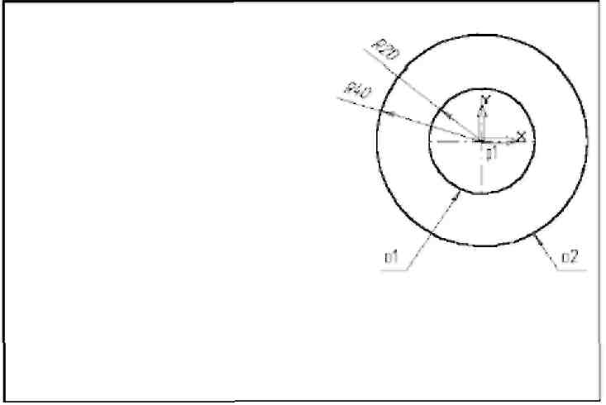

Рис. 2.

4. Постройте окружность **о3**, рис.3.2 с осевыми линиями и радиусом 14 мм

Координаты центральной точки **р2 Х= - 150; Y = 25** задайте в полях **Центр окружности** в Строке параметров

5. Затем постройте окружность **о4** без осевых линий радиусом 24 мм

Положение центра задайте в центре окружности **о3** (точка **р2**) с помощью привязки **Ближайшая точка.**

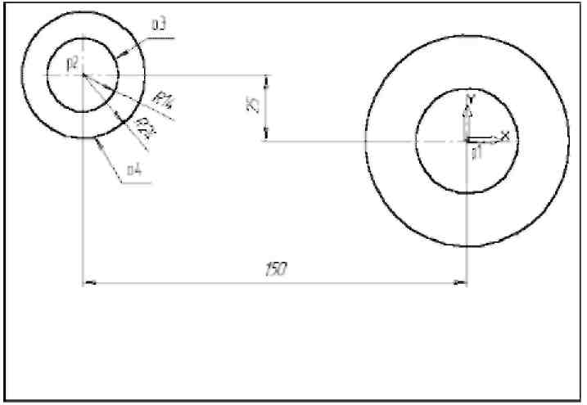

Рис. 3

6. С помощью команды **Параллельная прямая** постройте вспомогательную прямую **1**, параллельную вертикальной оси симметрии окружности **о1** (мишень 1) на расстоянии 60 мм слева от нее, рис. 4.

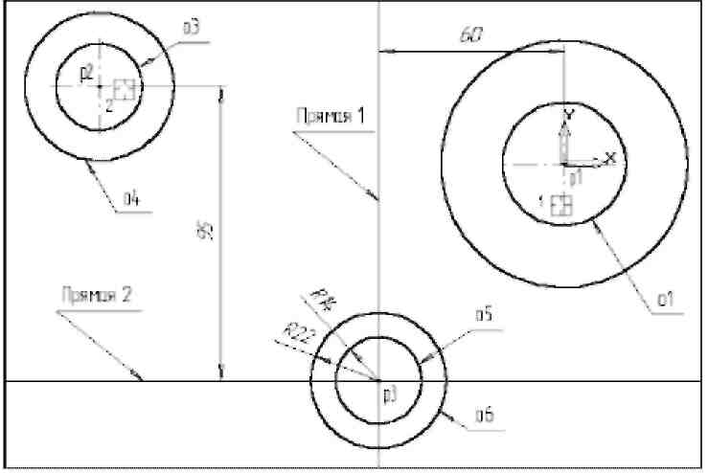

Рис. 4

7. Затем постройте прямую **2**, параллельную горизонтальной оси симметрии окружности **о3** (мишень 2) на расстоянии 95 мм вниз, рис. 3.3.

8. Постройте окружность **о5** с осевыми линиями и радиусом 14 мм.

Положение центральной точки укажите в точке **р3** пересечения построенных вспомогательных прямых с помощью привязки **Пересечение,** рис. 4.

9. Затем постройте окружность **о6** без осевых линий радиусом 22 мм.

Положение центра задайте в центре окружности **о5** (точка **р3**) с помощью привязки **Ближайшая точка.**

10. После выполнения построений удалите вспомогательные прямые с помощью команды **Удалить- Вспомогательные кривые и точки.**

Постройте отрезок **р4-р1** (рис. 5), который должен пройти касательно окружности **о4** через центр окружности **о1** (точка **р1**).

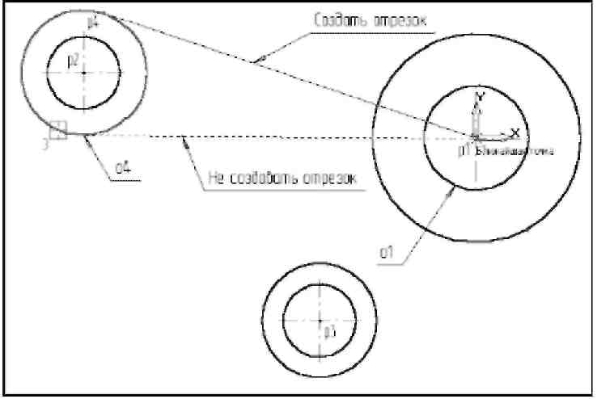

Рис. 5

11. Включите кнопку **Касательный отрезок через внешнюю точку** на Панели расширенных команд ввода отрезков.

12. В ответ на запрос системы **Укажите кривую для построения касательного отрезка** укажите мишенью на окружность **о4** (мишень 3).

13. В ответ на запрос **Укажите начальную точку отрезка** поместите курсор в центр окружности **о1** (точка **р1**). После срабатывания привязки **Ближайшая точка**, зафиксируйте точку.

14. Система создаст два варианта отрезка, удовлетворяющих заданным условиям. Верхний вариант будет отображаться сплошной линией, то есть будет текущим. Нижний вариант будет отображаться штриховой линией, то есть будет дополнительным.

15. Щелчком на кнопке **Создать объект** на Панели специального управления создайте верхний (текущий) отрезок. Щелчком на кнопке **Прервать команду** – откажитесь от создания нижнего отрезка. Постройте плавное сопряжение отрезка **р4 – р1** и окружности **о1** дугой радиусом 35 мм.

16. Включите кнопку **Скругление** на странице **Геометрия**. В поле **Радиус скругления** в Строке параметров введите значение 35 мм После этого укажите мишенью на отрезок **р4-р1** (мишень 4) и на окружность **о1** (мишень 5).

Результат выполнения операции показан на рис. 6.

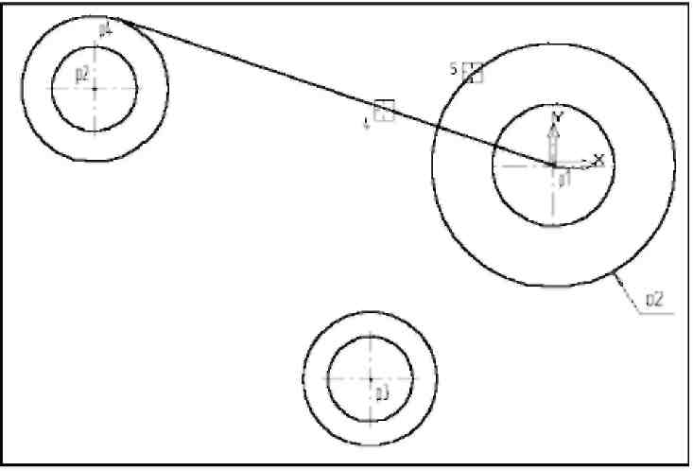

Рис. 6

Постройте плавное сопряжение окружности **о4** и окружности **о6** дугой радиусом 100 мм (Рис. 7).

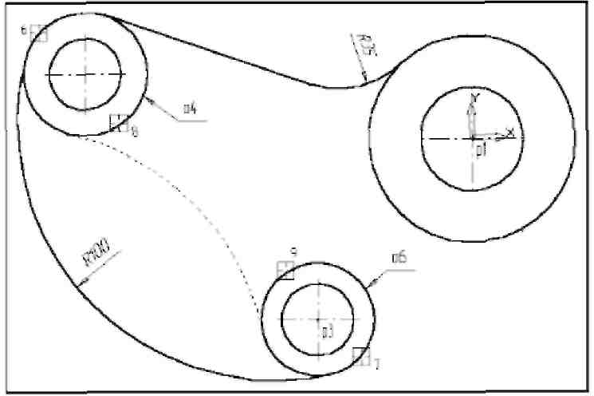

Рис. 7

17. В поле **Радиус скругления** введите значение 100 мм и укажите мишенью окружность **о4** (мишень 6) и окружность **о6** (мишень 7).

**Замечание:** при выполнении скруглений большое значение имеет место указания объектов. Если Вы укажете окружность **о4** в точке мишени 8, а окружность **о6** в точке мишени 9, то система выполнит построение другого варианта сопряжения, показанного на рис. 7 пунктирной линией.

18. Самостоятельно постройте плавное сопряжение окружности **о6** и окружности **о2** дугой радиусом 20 мм, (Рис. 8).

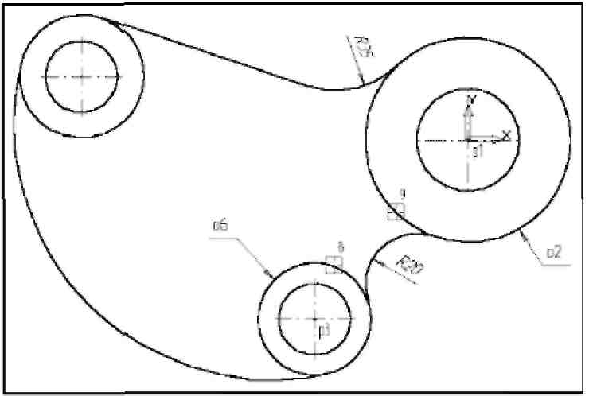

Рис. 8

Для окончательного построения внешнего контура детали осталось удалить лишние участки окружностей **о2, о4** и **о6.**

19. Включите кнопку **Усечь кривую** на странице **Редактирование** Инструментальной панели.

20. В ответ на запросы системы **Укажите участки кривой, которые нужно удалить** последовательно укажите окружность **о4** (мишень 10), окружность **о6** (мишень 11), и окружность **о2** (мишень 12), рис. 9.

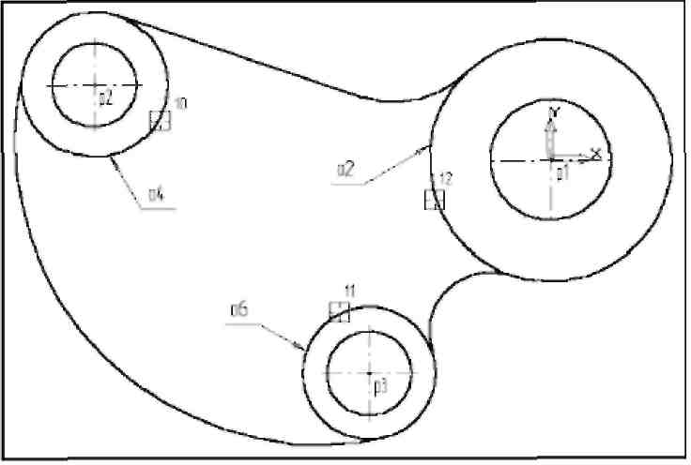

Рис. 9

21. Щелчком на кнопке **Прервать команду** на Панели специального управления прекратите работу команды **Усечь кривую.** Щелчком на кнопке **Обновить изображение** на Панели управления выполните процедуру регенерации экрана для устранения временных искажений.

Выполним построение шпоночного паза в правой части детали. 22. С помощью кнопки **Увеличить масштаб рамкой у**величьте участок детали, как это показано на рис. 10.

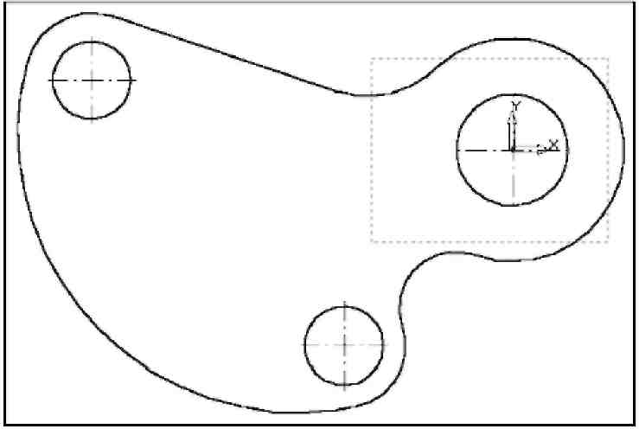

Рис. 10

23. С помощью команды **Вертикальная прямая** на Панели расширенных команд ввода вспомогательных прямых постройте вертикальную прямую через точку **р5** на левом квадранте окружности **о1**, рис. 3.11.

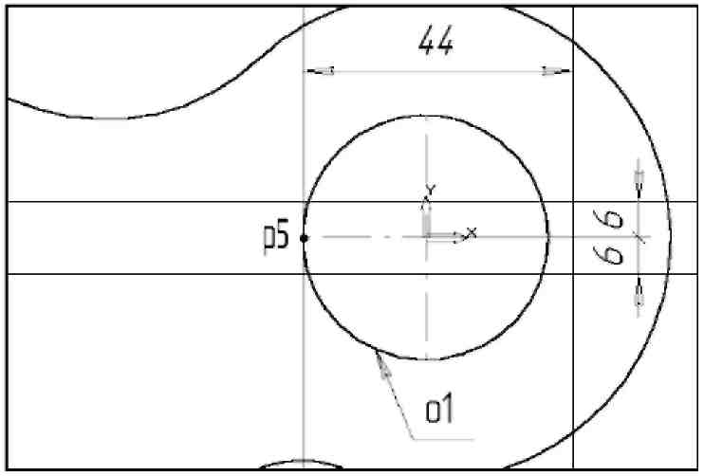

Рис. 3.11

24. С помощью команды **Параллельная прямая** с правой стороны от вертикальной прямой на расстоянии 44 мм от нее постройте параллельную прямую.

25. Постройте две параллельные прямые на расстоянии 6 мм с каждой стороны от горизонтальной оси симметрии окружности **о1**.

26. С помощью команды **Непрерывный ввод объектов** на странице **Геометрия** Инструментальной панели постройте ломаную линию из трех отрезков, как это показано на рис. 12. Построение начните от точки **р6**.

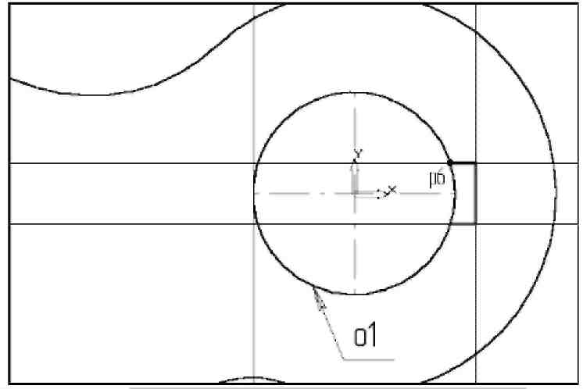

Рис. 12

27. Удалите вспомогательные построения. Затем с помощью команды **Усечь кривую** удалите лишний участок окружности **о1** (мишени 13 и 14 на рис. 13). **Замечание:** Вам потребуется выполнить два щелчка мишенью, так как данный участок окружности пересекает осевая линия.

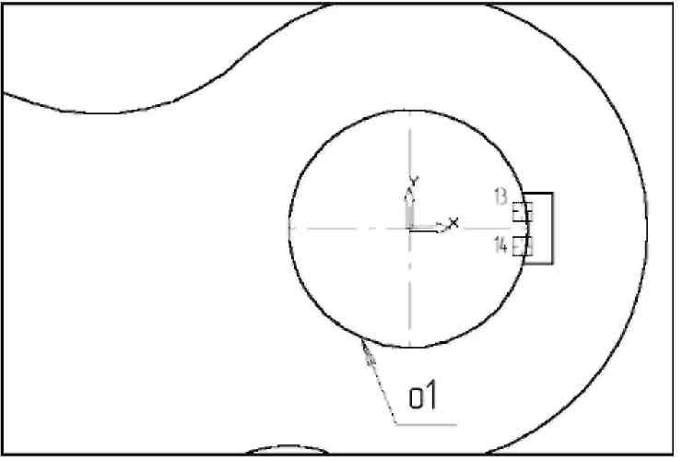

Рис. 13

28. Отобразите документ целиком щелчком на кнопке **Показать все** на Панели управления, рис. 14.

29. Постройте отрезок **р7 – р1** со стилем линии **Тонкая**. Этот отрезок определяет направление отрезка **р4-р7** через центр окружности **о1** (точка **р1**) и необходим для правильного чтения чертежа.

30. Объедините контур в единый макроелемент. Нажмите кнопку **Собрать контур** на странице **Редактирование** Инструментальной панели.Система выдаст запрос **Укажите точку около первого элемента, включаемого в контур.** Так как предполагается выполнять построение замкнутого контура, то не имеет значения, какой из элементов будет начальным элементом контура. Щелкните курсором рядом с любым элементом внешнего контура. Далее, щелчком на кнопке **Прервать команду** на Панели специального управления завершите выполнение команды **Собрать контур.**

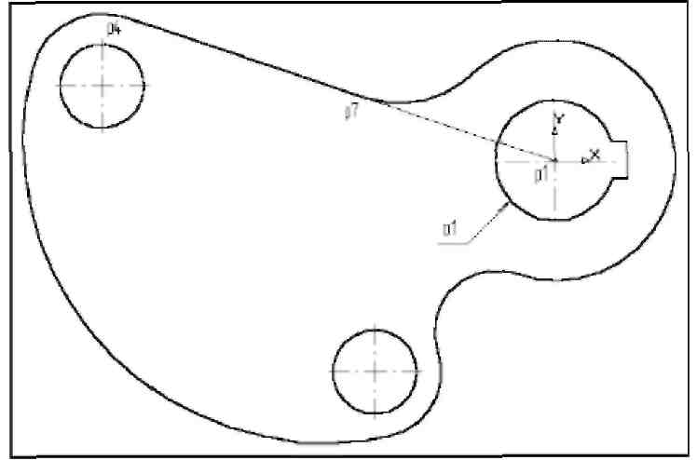

Рис. 15

31. Используя чертеж детали на рис. 15 в качестве образца, проставьте все необходимые размеры.

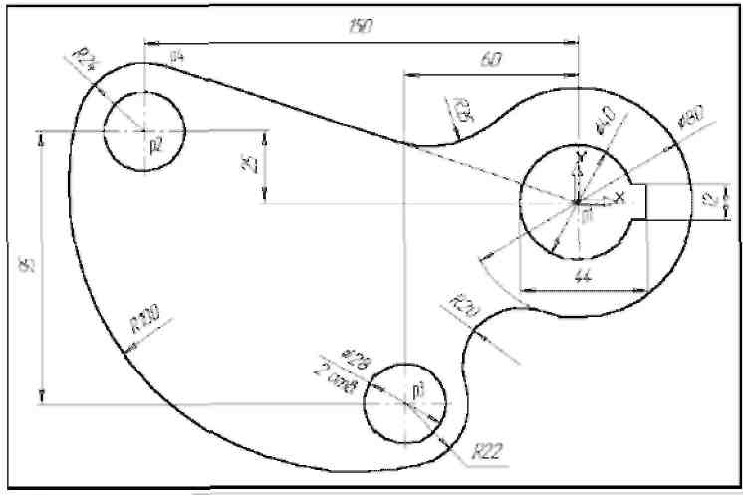

Рис. 15

При простановке некоторых радиусов будет необходимо укоротить размерную линию. Для этого воспользуйтесь кнопкой **Усечь кривую двумя точками.** Эта кнопка расположена на странице **Редактирования.**

Воспользуйтесь Панелью расширенных команд, активизировав кнопку **Усечь кривую.**

32. Щелчком на кнопке **Сохранить документ** запишите чертеж на диск.

**ПРИЛОЖЕНИЕ**

ВАРИАНТ 22

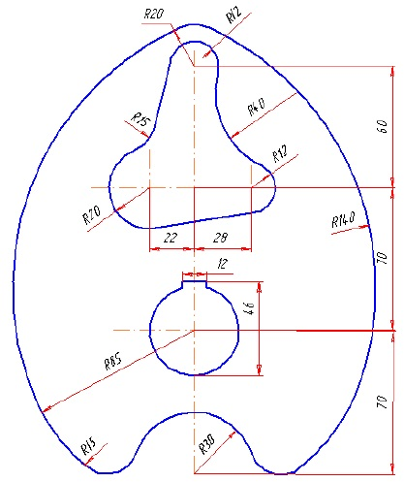

Контур кулачка

**СПИСОК ИСПОЛЬЗОВАННЫХ ИСТОЧНИКОВ**

1. Ляхов С. В..Методические указания к выполнению лабораторных работ. С. В. Ляхов – Зеленоград: ФГОУ ВПО УрГАУ, 2015 – 70 с.
2. Компас-3D V 14. Руководство пользователя ЗАО «АСКОН» 1 декабря 2014 г.
3. Решетов Д. Н. Детали машин / Д. Н. Решетов. – М.: Машиностроение, 1989. – 496 с.

**МЕТОДИЧЕСКИЕ УКАЗАНИЯ**

**К ВЫПОЛНЕНИЮ КОНТРОЛЬНОЙ РАБОТЫ**

**ПО КУРСУ «АВТОМАТИЗИРОВАННОЕ ПРОЕКТИРОВАНИЕ»**

Составитель Ляхов Сергей Владимирович

## 

ЛР №020769 от 20.04.98 г.

Подписано в печать Формат 60x84 1/16

Бумага для множительных аппаратов Объем 3,5 п.л.

Тираж 30 экз. Заказ №

УрГАУ

620219, г. Екатеринбург, ул.К.Либкнехта, 42 .